DOKUMEN PERANCANGAN APLIKASI
SISTEM INFORMASI DAN PROSES BISNIS SUMBER DAYA MANUSIA KESEHATAN

DIBUAT OLEH :
Sub Kelompok Kepegawaian
Bidang Sumber Daya Manusia Kesehatan



DINAS KESEHATAN
PEMERINTAH PROVINSI DKI JAKARTA
TAHUN 2026

HALAMAN PENGESAHAN
Laporan hasil perancangan dan pengembangan Sistem Informasi SDM Kesehatan (SISDMK) untuk Dinas Kesehatan Provinsi DKI Jakarta.

Disiapkan oleh | Disetujui oleh
Tim Pengembangan SISDMK  Tanggal: 7 Mei 2026  Nama/NRK: ____________________ | Kepala Bidang/Seksi terkait  Tanggal: ____________________  Nama/NRK: ____________________

Sejarah Revisi Dokumen
Subbagian ini mencatat riwayat penyusunan dan perubahan dokumen sebagai kendali versi atas materi perancangan dan pengembangan aplikasi.

Tanggal | Versi | Author | Deskripsi Perubahan
7 Mei 2026 | 1.0 | Tim Pengembangan SISDMK | Penyusunan dokumen hasil perancangan/pengembangan berdasarkan struktur Lamp II-B-3, kode aplikasi, diagram, dan screenshot menu.

DAFTAR ISI

BAB I PENDAHULUAN 1
1.1. Tujuan Pembangunan/Pengembangan Sistem 1
1.2. Tujuan Pembangunan/Pengembangan Sistem 1
1.3. Ruang Lingkup 1
1.4. Definisi dan Istilah 2
BAB II PERANCANGAN SISTEM 3
2.1 Perancangan Antarmuka 3
2.1.1 Rancangan Antarmuka 3
2.1.2 Rancangan Komponen Field dan Validasi Antarmuka 5
2.1.3 Rancangan Action Control Antarmuka 5
2.2 Perancangan Proses 6
2.2.1 Rancangan Alur Proses 6
2.2.2 Hasil Diagram Proses 7
2.3 Perancangan Database dan Tabel 10
2.3.1 Diagram ERD 10
2.3.2 Data Dictionary 10
2.3.3 Desain View [Opsional] 13
2.3.4 Perubahan Rancangan Database 13
2.4 Perancangan Integrasi Aplikasi 15
BAB III PERANCANGAN ANTAR MUKA 17
3.1. Hasil Implementasi Antarmuka 17
Antarmuka Login 17
Antarmuka Dashboard 17
Antarmuka Dashboard Analitik Berdasarkan Pangkat 18
Antarmuka Dashboard Analitik Berdasarkan Masa Kerja 19
Antarmuka Dashboard Analitik Berdasarkan Umur 20
Antarmuka Dashboard Analitik Berdasarkan Tingkat Pendidikan 21
Antarmuka Dashboard Analitik Batas Usia Pensiun 22
Antarmuka Dashboard Drilldown Analitik Detail 23
Antarmuka Data Pegawai 24
Antarmuka Tambah Pegawai 24
Antarmuka Profil Pegawai Ringkasan 25
Antarmuka Profil Pegawai Riwayat 26
Antarmuka Usulan Mutasi 27
Antarmuka Usulan Putus JF 28
Antarmuka Import Excel Pegawai 29
Antarmuka Import DRH 30
Antarmuka Daftar Urut Kepangkatan 31
Antarmuka QnA Admin 32
Antarmuka Profil Akun 33

BAB I
PENDAHULUAN

Latar Belakang
Perkembangan teknologi informasi di era digital menuntut setiap organisasi, termasuk instansi pemerintah, untuk mampu mengelola data dan informasi secara cepat, tepat, akurat, dan terintegrasi. Dalam pelaksanaan manajemen sumber daya manusia, data pegawai merupakan salah satu aset penting yang menjadi dasar dalam pengambilan keputusan, penyusunan kebijakan, perencanaan kebutuhan pegawai, pengembangan kompetensi, hingga evaluasi kinerja organisasi. Oleh karena itu, diperlukan suatu sistem yang mampu mendukung pengelolaan data pegawai secara efektif dan efisien.
Saat ini, pengelolaan data pegawai di lingkungan Dinas Kesehatan Provinsi DKI Jakarta menghadapi berbagai kendala, seperti penyimpanan data yang tersebar di berbagai file dan media, proses pencarian data yang memerlukan waktu lama, risiko terjadinya duplikasi maupun ketidaksesuaian data, serta keterlambatan dalam penyusunan laporan kepegawaian. Selain itu, tingginya jumlah pegawai dengan berbagai status kepegawaian, seperti PNS, CPNS, PPPK, PPPK Paruh Waktu, tenaga profesional, dan PJLP, menyebabkan proses administrasi kepegawaian menjadi semakin kompleks apabila masih dilakukan secara manual atau semi manual menggunakan spreadsheet terpisah.
Permasalahan lainnya adalah kebutuhan akan data kepegawaian yang selalu diperbarui untuk mendukung berbagai proses administrasi, seperti mutasi pegawai, pemetaan jabatan, analisis kebutuhan pegawai (ABK), hingga penyediaan data untuk kebutuhan pimpinan dan stakeholder terkait. Dalam praktiknya, keterlambatan pembaruan data sering menimbulkan perbedaan informasi antar unit kerja yang berdampak pada kurang optimalnya proses pengambilan keputusan.
Berdasarkan kondisi tersebut, diperlukan suatu Sistem Informasi Data Pegawai yang mampu mengintegrasikan seluruh data kepegawaian ke dalam satu platform terpusat. Sistem ini diharapkan dapat mempermudah proses penginputan, pembaruan, pencarian, monitoring, dan pelaporan data pegawai secara real time. Selain meningkatkan efektivitas dan efisiensi kerja, sistem informasi ini juga dapat meningkatkan keamanan data, meminimalkan kesalahan administrasi, serta mendukung transparansi dan akuntabilitas pengelolaan kepegawaian.
Dengan adanya Sistem Informasi Data Pegawai, proses manajemen kepegawaian diharapkan menjadi lebih modern, terstruktur, dan berbasis data, sehingga mampu mendukung terciptanya tata kelola pemerintahan yang baik (good governance) serta peningkatan kualitas pelayanan publik di lingkungan organisasi..

Tujuan Pembangunan/Pengembangan Sistem
Adapun tujuan dari pembangunan Sistem Informasi ini adalah sebagai berikut:
- Menyediakan satu aplikasi terpadu untuk pengelolaan data pegawai Dinas Kesehatan dan seluruh UKPD sesuai dengan lingkup kewenangan masing-masing pengguna.
- Mempercepat proses pencarian, pembaruan, validasi, dan pelaporan data sumber daya manusia kesehatan secara cepat, tepat, dan akurat.
- Mendukung pengambilan keputusan pimpinan melalui penyediaan dashboard KPI, grafik, pivot data, drilldown, Daftar Urut Kepangkatan (DUK), serta informasi kepegawaian yang terintegrasi.
- Mendokumentasikan proses administrasi kepegawaian, seperti usulan mutasi dan putus jabatan fungsional, melalui sistem status proses, checklist dokumen, catatan verifikasi, dan output dokumen otomatis.
- Meningkatkan kualitas, keamanan, dan pengendalian data pegawai melalui validasi data referensi, penerapan hak akses berbasis peran (RBAC), serta aplikasi yang responsif dan dapat diakses melalui desktop, tablet, maupun perangkat mobile.

1.3. Ruang Lingkup
Ruang lingkup dokumen ini meliputi:
- Pengelolaan data dan layanan kepegawaian SISDMK, meliputi data pegawai, profil pegawai, riwayat pegawai, Daftar Urut Kepangkatan, dashboard analitik, import Excel, import DRH PDF, usulan mutasi, usulan putus jabatan fungsional, dan QnA.
- Perancangan dan hasil pengembangan aplikasi, meliputi rancangan antarmuka, rancangan proses bisnis, rancangan database, rancangan integrasi, keamanan akses, serta visual hasil implementasi setiap menu aplikasi.
- Batasan penggunaan aplikasi, yaitu digunakan oleh pengguna sesuai hak akses seperti Super Admin, Admin Wilayah, dan Admin UKPD, dengan pembatasan akses menu dan data berdasarkan role, wilayah, serta unit kerja sesuai hak akses login.

1.4. Definisi dan Istilah
Tabel 1.1. Definisi dan Istilah
Istilah | Definisi
SPBE | Sistem Pemerintahan Berbasis Elektronik.
UKPD | Unit Kerja Perangkat Daerah yang menjadi unit kerja pegawai sekaligus akun pengelola pada sistem.
DUK | Daftar Urut Kepangkatan pegawai PNS.
DRH | Daftar Riwayat Hidup pegawai hasil ekport data PNS dari aplikasi Kepegawaian.
RBAC | Role Based Access Control, yaitu pembatasan akses berdasarkan peran pengguna.
JWT | JSON Web Token, token sesi login yang disimpan dalam cookie HttpOnly.
ABK | Analisis Beban Kerja sebagai dasar kebutuhan formasi pada usulan mutasi.
Bezetting | Kondisi/ketersediaan pegawai pada jabatan atau unit kerja.
QnA | Pusat pertanyaan dan jawaban layanan kepegawaian.
UAT | User Acceptance Test, pengujian penerimaan oleh pengguna.
JF | Jabatan Fungsional

BAB II
PERANCANGAN SISTEM

2.1 Perancangan Antarmuka
Bagian antarmuka disusun dengan urutan rancangan terlebih dahulu, kemudian hasil implementasi visual. Rancangan memuat struktur menu, komponen field, validasi, dan action control.

2.1.1 Rancangan Antarmuka
Rancangan menu berikut diperoleh dari struktur route, layout, dan kontrol akses pada kode aplikasi. Setiap menu dikaitkan dengan role pengguna dan fungsi utama yang harus tersedia pada antarmuka.
Tabel 2.1. Rancangan Menu dan Hak Akses
Menu | Route | Role | Fungsi Utama
Dashboard | /dashboard | SUPER_ADMIN, ADMIN_WILAYAH, ADMIN_UKPD | Menampilkan KPI pegawai, grafik, analitik detail, pegawai terbaru, dan ringkasan usulan.
Data Pegawai | /pegawai | SUPER_ADMIN, ADMIN_WILAYAH, ADMIN_UKPD | Mencari, memfilter, melihat, menambah, mengubah, menghapus, dan export data pegawai.
Tambah Pegawai | /pegawai/new | SUPER_ADMIN, ADMIN_WILAYAH, ADMIN_UKPD | Input data pegawai manual dengan validasi data utama, alamat, keluarga, dan riwayat opsional.
Profil Pegawai Detail | /pegawai/[id] | SUPER_ADMIN, ADMIN_WILAYAH, ADMIN_UKPD | Menampilkan profil lengkap pegawai, tab kepegawaian, kontak/alamat, keluarga, riwayat, cetak, PDF, dan edit.
Usulan Mutasi | /usulan/mutasi | SUPER_ADMIN, ADMIN_WILAYAH | Mengelola usulan mutasi, checklist dokumen, status verifikasi, detail proses, dan cetak pertimbangan.
Usulan Putus JF | /usulan/putus-jf | SUPER_ADMIN, ADMIN_WILAYAH | Mengelola usulan pemutusan jabatan fungsional, data surat, checklist, verifikasi, dan cetak usulan.
Import Excel Pegawai | /import-pegawai | SUPER_ADMIN, ADMIN_UKPD | Upload Excel/CSV sesuai template, validasi baris, upsert pegawai, alamat, dan keluarga.
Import DRH | /import-drh | SUPER_ADMIN, ADMIN_UKPD | Upload PDF DRH, ekstraksi data, preview/edit, dan simpan riwayat ke database.
Daftar Urut Kepangkatan | /duk | SUPER_ADMIN, ADMIN_WILAYAH, ADMIN_UKPD | Menyusun ranking DUK, filter pangkat/jabatan/UKPD, lihat profil, dan export CSV.
QnA Admin | /qna-admin | SUPER_ADMIN | Mengelola kategori dan item QnA publik dengan status published/draft.
Profil Akun | /profil | Seluruh pengguna masuk | Menampilkan informasi sesi pengguna aktif.
Logout | /api/auth/logout | Seluruh pengguna masuk | Menghapus sesi pengguna dan keluar dari sistem.

2.1.2 Rancangan Komponen Field dan Validasi Antarmuka
Subbagian ini menjelaskan komponen masukan data dan aturan validasi yang digunakan untuk menjaga kelengkapan, konsistensi, dan keamanan data pada setiap fitur.

Tabel 2.2. Rancangan Komponen Field dan Validasi Antarmuka
Area | Field/Komponen | Rules dan Validasi
Autentikasi | Username/UKPD ID, password | Wajib diisi; password diverifikasi dengan hash bcrypt/SHA-256/plain dev; sesi JWT 8 jam.
Pencarian pegawai | Kata kunci, status, wilayah, UKPD, jabatan, rumpun | Filter dikirim ke API; hak filter wilayah/UKPD mengikuti role pengguna.
Form pegawai | Identitas, UKPD, jabatan, pangkat, pendidikan, kontak, alamat, keluarga, riwayat | Field wajib dan referensi dipilih dari opsi standar; tanggal dinormalisasi; alamat memakai referensi wilayah berjenjang.
Import Excel | File .xlsx/.csv | Kolom wajib divalidasi; update memakai id_pegawai/NIP/NRK/NIK; baris bermasalah ditampilkan kembali.
Import DRH | File PDF satu atau banyak | PDF dibaca, hasil ekstraksi dapat diedit, lalu disimpan ke tabel pegawai dan riwayat.
Usulan | NRK, data pegawai, tujuan/jabatan baru, checklist PDF, status, catatan | NRK mengambil data dari master; dokumen checklist PDF dibatasi ukuran; status mengikuti tahap verifikasi.
QnA | Kategori, pertanyaan, jawaban, status | Kategori aktif dan item published tampil di halaman publik; CRUD admin dibatasi Super Admin.

2.1.3 Rancangan Action Control Antarmuka
Subbagian ini menjelaskan kontrol aksi yang tersedia pada antarmuka serta respon sistem saat pengguna menjalankan aksi tersebut.
Tabel 2.3. Rancangan Action Control Antarmuka
Control | Event | Deskripsi dan Validasi
Masuk | Submit login | Membuat cookie sdm_session jika kredensial benar.
Tambah/Edit/Hapus Pegawai | Button/link pada Data Pegawai | Memanggil API pegawai, menampilkan konfirmasi hapus, dan memuat ulang daftar.
Export Excel/CSV | Button export pada pegawai, DUK, dan analitik | Menghasilkan file sesuai filter aktif.
Upload File | Input file import Excel, DRH, dan dokumen checklist | Memvalidasi format dan ukuran; hasil import/unggah ditampilkan di UI.
Verifikasi Usulan | Panel/drawer verifikasi | Memperbarui status, checklist, catatan, dan lampiran pendukung.
Cetak DOCX/PDF | Button cetak pada usulan dan profil | Menghasilkan dokumen pendukung melalui endpoint DOCX atau print browser.
Pencarian QnA | Search dan filter kategori | Memfilter kategori serta item pertanyaan/jawaban secara langsung di UI.

2.2 Perancangan Proses
Perancangan proses menggambarkan alur kerja utama yang diimplementasikan pada halaman dan API aplikasi.

2.2.1 Rancangan Alur Proses
Subbagian ini merinci rancangan alur kerja utama aplikasi mulai dari autentikasi, pengelolaan pegawai, import data, dashboard, hingga usulan.
Tabel 2.4. Rancangan Alur Proses
Proses | Rancangan Alur
Autentikasi dan otorisasi | Pengguna mengisi login, API memverifikasi akun, sistem membuat JWT, middleware memeriksa cookie dan role sebelum membuka route.
Master data pegawai | Admin membuka data pegawai, mencari/filter data, melakukan input manual atau import, lalu data tersimpan di tabel pegawai dan relasi pendukung.
Import Excel | Pengguna mengunduh template, mengunggah Excel/CSV, sistem validasi baris, melakukan create/update, lalu menampilkan ringkasan sukses/error.
Import DRH | Pengguna mengunggah PDF DRH, parser membaca data diri dan riwayat, admin mereview/mengubah hasil ekstraksi, lalu sistem menyimpan data ke tabel riwayat.
Dashboard dan DUK | Sistem membaca data pegawai, mengagregasi status/jabatan/pendidikan/masa kerja, menampilkan grafik, tabel pivot, DUK, dan export.
Usulan Mutasi | UKPD mengusulkan, Sudin/Dinas memverifikasi dokumen, status bergerak dari Diusulkan sampai Selesai/Dikembalikan/Ditolak, dan form pertimbangan dapat dicetak.
Usulan Putus JF | Data pegawai dan surat diinput, dokumen checklist dilampirkan, verifikator mengubah status, dan dokumen usulan dapat dicetak.
QnA Publik dan Admin | Super Admin mengelola knowledge base; halaman login menampilkan QnA published untuk pengguna umum.

2.2.2 Hasil Diagram Proses
Subbagian ini menyajikan diagram hasil perancangan proses untuk memperlihatkan hubungan aktor, alur bisnis, use case, dan workflow usulan secara visual.
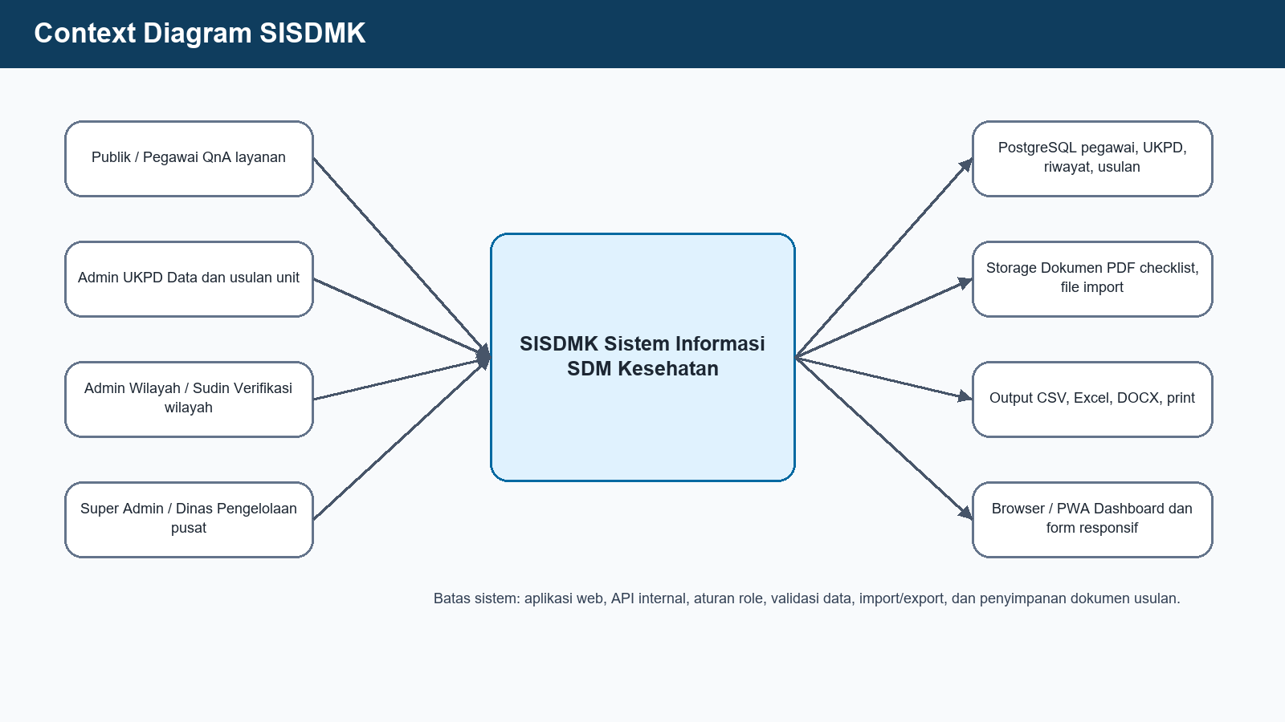
Gambar 1. Context Diagram SISDMK - Batas sistem dan aktor eksternal utama.
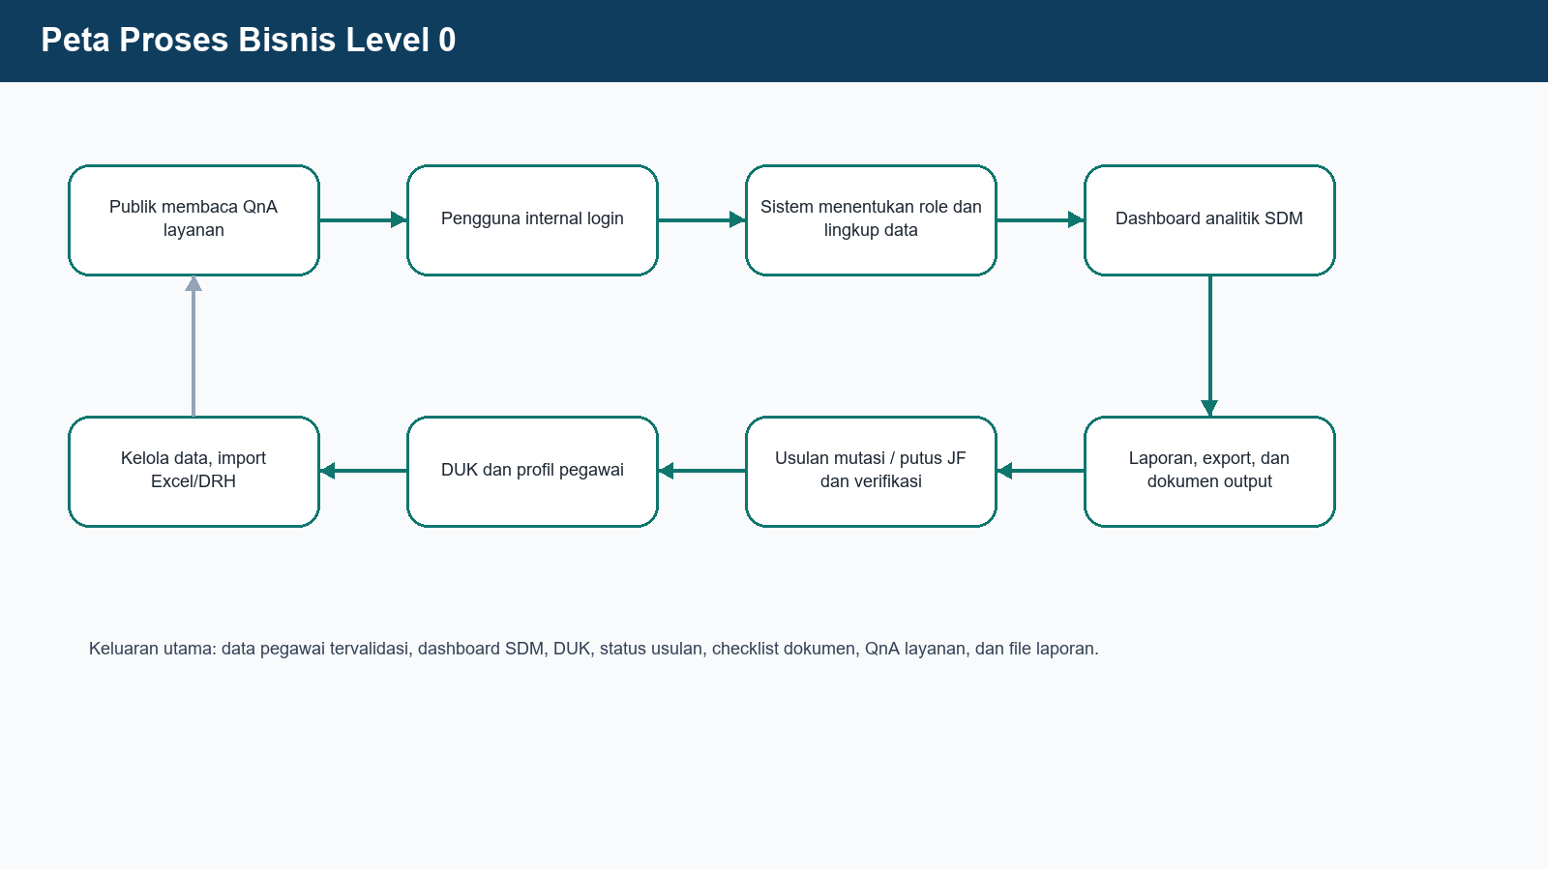
Gambar 2. Proses Bisnis Level 0 - Gambaran proses utama pengelolaan data pegawai, import, dashboard, usulan, dan QnA.
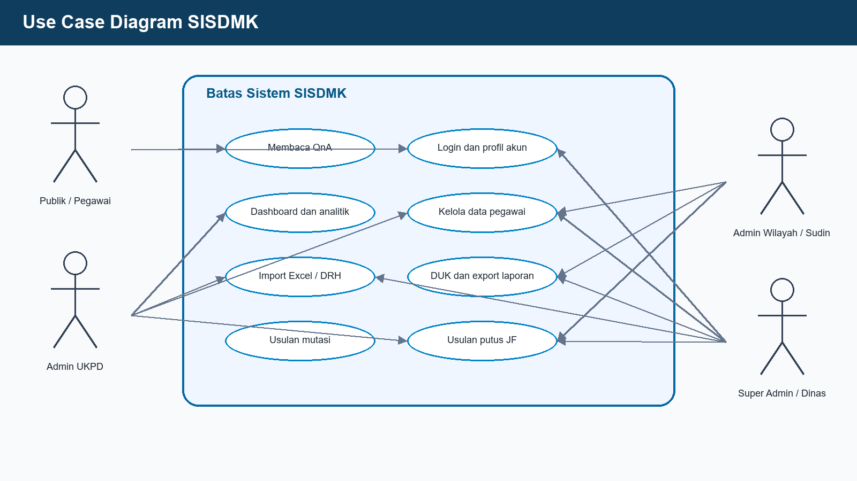
Gambar 3. Use Case Diagram - Interaksi pengguna dengan fungsi aplikasi.

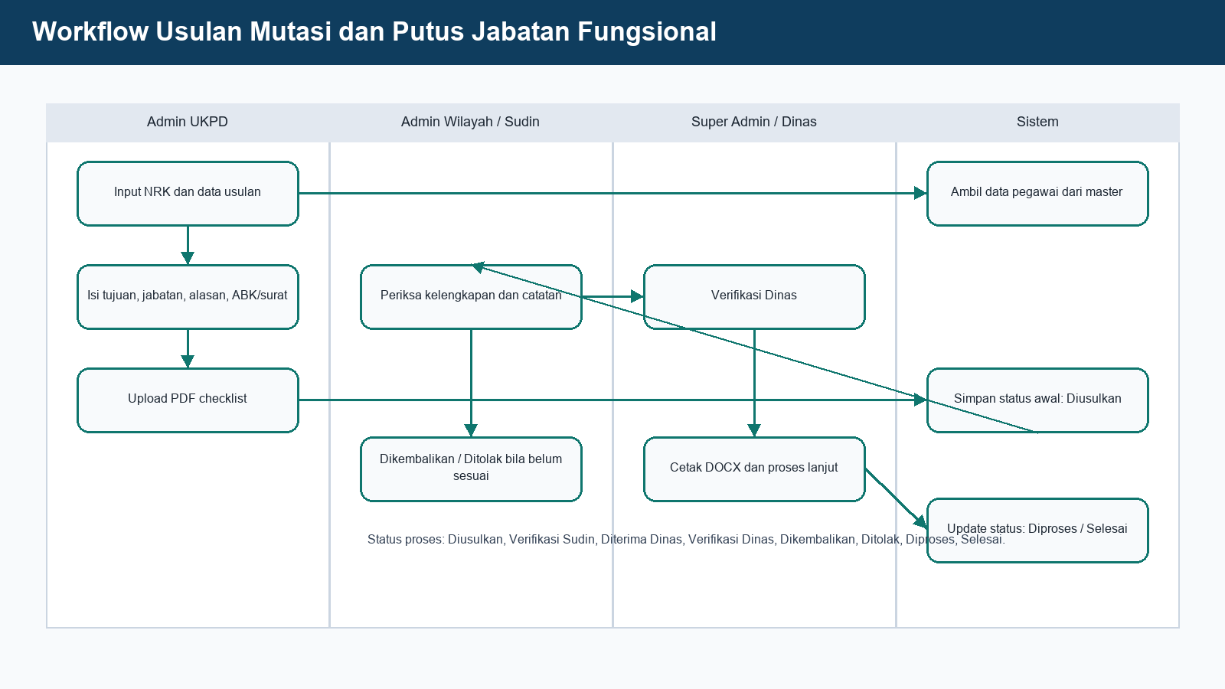
Gambar 4. Workflow Usulan - Alur usulan mutasi dan putus JF dari input sampai verifikasi Dinas.

2.3 Perancangan Database dan Tabel
Database dirancang untuk menyimpan master pegawai/UKPD, relasi alamat dan keluarga, riwayat DRH, transaksi usulan, serta QnA. Implementasi memakai PostgreSQL dengan compatibility layer agar query MySQL-style dari kode tetap dapat dijalankan.

2.3.1 Diagram ERD
Subbagian ini menampilkan diagram relasi entitas sebagai gambaran hubungan antar tabel utama dalam pengelolaan data pegawai, riwayat, usulan, dan QnA.
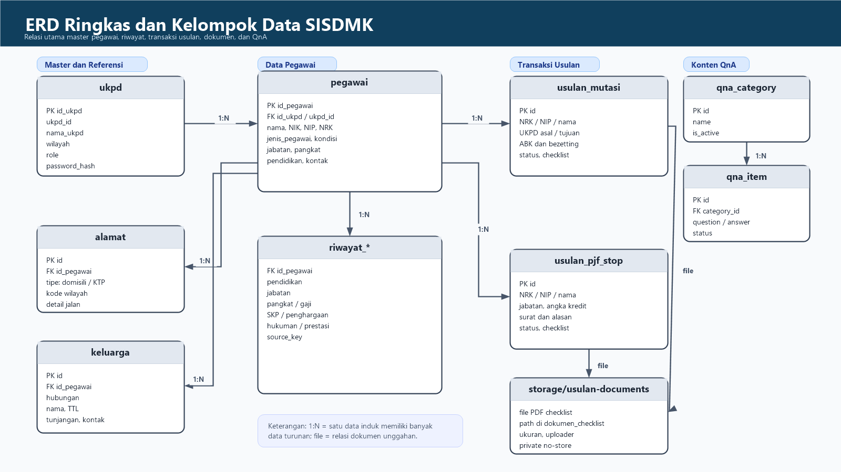
Gambar 5. ERD Ringkas SISDMK - Relasi data utama pegawai, UKPD, riwayat, usulan, dan QnA.

2.3.2 Data Dictionary
Kamus data berikut merupakan ringkasan tabel utama yang digunakan oleh aplikasi. Detail tipe data dan constraint teknis mengacu pada sql/si_data.sql serta modul ensureDrhSchema.js dan ensureUsulanSchema.js.
Tabel 2.5. Kamus Data Aplikasi
Nama Tabel | Jenis Tabel | PK/Index Utama | Field Utama | Keterangan
pegawai | Master | id_pegawai | Identitas pegawai, UKPD, status pegawai, jabatan, pangkat, pendidikan, kontak, kondisi, referensi raw | Sumber utama dashboard, DUK, profil, usulan mutase dan pemutusan JF, import Excel, dan import DRH.
ukpd | Master | id_ukpd | ukpd_id, nama_ukpd, jenis_ukpd, wilayah, role, password | Referensi unit kerja sekaligus basis login admin UKPD.
alamat | Transaksi/relasi | id | id_pegawai, tipe, jalan, kelurahan, kecamatan, kota_kabupaten, provinsi, kode wilayah | Menyimpan alamat KTP dan domisili pegawai.
keluarga | Transaksi/relasi | id | id_pegawai, hubungan, status_tunjangan, urutan, nama, tanggal lahir, kontak, sumber_tabel, sumber_id | Relasi keluarga dari form manual dan import DRH.
riwayat_pendidikan | Riwayat | id | id_pegawai, jenis_riwayat, jenjang, program_studi, institusi, tahun_lulus, ijazah, source_key | Riwayat pendidikan formal/non-formal pegawai.
riwayat_jabatan | Riwayat | id | id_pegawai, jenis_jabatan, jabatan ORB/Menpan, UKPD, wilayah, pangkat, eselon, TMT, nomor/tanggal SK, source_key | Riwayat jabatan dan dasar perhitungan eselon/pivot.
riwayat_gaji_pokok | Riwayat | id | id_pegawai, tmt_gaji, pangkat_golongan, gaji_pokok, nomor/tanggal SK, source_key | Riwayat gaji pokok dari DRH.
riwayat_pangkat | Riwayat | id | id_pegawai, pangkat_golongan, tmt_pangkat, lokasi, nomor/tanggal SK, source_key | Riwayat pangkat dan bahan urutan DUK.
riwayat_penghargaan | Riwayat | id | id_pegawai, nama_penghargaan, asal, nomor/tanggal SK, keterangan, source_key | Riwayat penghargaan pegawai.
riwayat_skp | Riwayat | id | id_pegawai, tahun, nilai_skp, nilai_perilaku, nilai_prestasi, keterangan, source_key | Riwayat penilaian kinerja tahunan.
riwayat_hukuman_disiplin | Riwayat | id | id_pegawai, tanggal_mulai, tanggal_akhir, hukuman_disiplin, nomor/tanggal SK, keterangan | Riwayat hukuman disiplin jika tersedia.
riwayat_prestasi_pendidikan | Riwayat | id | id_pegawai, kategori, jenjang_pendidikan, prestasi, source_key | Prestasi pendidikan formal/non-formal.
riwayat_narasumber | Riwayat | id | id_pegawai, kegiatan, judul_materi, lembaga_penyelenggara, source_key | Pengalaman sebagai narasumber.
riwayat_kegiatan_strategis | Riwayat | id | id_pegawai, kegiatan, tahun_anggaran, jumlah_anggaran, kedudukan_dalam_kegiatan | Kegiatan strategis dan anggaran yang dikelola.
riwayat_keberhasilan | Riwayat | id | id_pegawai, jabatan, tahun, keberhasilan, kendala, solusi | Capaian kerja dan pemecahan masalah.
usulan_mutasi | Transaksi | id | NRK/NIP/nama pegawai, asal/tujuan UKPD, jabatan lama/baru, ABK/bezetting, checklist, dokumen, status | Proses usulan mutasi dan form pertimbangan.
usulan_pjf_stop | Transaksi | id | NRK/NIP/nama pegawai, jabatan, angka_kredit, data surat, alasan, checklist, dokumen, status | Proses usulan putus jabatan fungsional.
qna_category | Master konten | id | name, description, sort_order, is_active | Kategori knowledge base QnA.
qna_item | Master konten | id | category_id, question, answer, status, timestamp | Pertanyaan/jawaban publik, berelasi cascade ke kategori.

2.3.3 Desain View
Aplikasi tidak menggunakan database view permanen. View analitik dibentuk pada lapisan API dan frontend melalui query agregasi serta transformasi data.
Tabel 2.6. Desain View dan Representasi Data
Nama View/Representasi | Sumber Data | Field/Agregasi | Kegunaan
Dashboard summary | pegawai, ukpd, usulan_mutasi, usulan_pjf_stop | total pegawai, status pegawai, gender, pendidikan, jabatan, usulan | Menampilkan KPI dan grafik dashboard.
Dashboard pivot | pegawai dan riwayat_jabatan | rumpun, jabatan, pendidikan, masa kerja, jenis pegawai | Drilldown analitik pegawai.
DUK | pegawai | pangkat, TMT pangkat, pendidikan, nama | Menyusun Daftar Urut Kepangkatan.
Profil pegawai | pegawai, alamat, keluarga, tabel riwayat | identitas, jabatan, kontak, keluarga, riwayat | Menampilkan DRH/profil lengkap pegawai.

2.3.4 Perubahan Rancangan Database
Subbagian ini menjelaskan perubahan rancangan basis data yang diperlukan selama pengembangan agar struktur data sesuai dengan kebutuhan fitur.
Tabel 2.7. Perubahan Rancangan Database
Objek Database | Perubahan | Alasan Perubahan
pegawai | Penambahan/normalisasi field jabatan standar, rumpun, pendidikan raw, kontak, UKPD, dan kondisi. | Mendukung dashboard, DUK, filter, dan konsistensi data master.
keluarga | Konsolidasi pasangan/anak ke tabel keluarga dengan hubungan, sumber_tabel, dan sumber_id. | Memudahkan import DRH dan input manual dalam satu relasi.
tabel riwayat_* | Penambahan source_key unik dan kolom sumber. | Mencegah duplikasi hasil import DRH dan menjaga traceability.
usulan_mutasi | Penambahan checklist, dokumen_checklist, status, ABK/bezetting, dan mutasi_id. | Mendukung alur verifikasi serta cetak form pertimbangan.
usulan_pjf_stop | Penambahan data surat, angka kredit, checklist, dokumen, dan status. | Mendukung proses putus jabatan fungsional.
qna_category/qna_item | Penambahan tabel knowledge base QnA dengan status published/draft dan relasi cascade. | Mendukung QnA publik dan pengelolaan konten admin.

2.4 Perancangan Integrasi Aplikasi
Integrasi aplikasi pada pengembangan ini lebih banyak berupa integrasi data melalui file, database, dan dokumen output. Belum ditemukan integrasi API langsung ke sistem eksternal pada kode aplikasi aktif.
Tabel 2.8. Rancangan Integrasi Aplikasi
Integrasi/Komponen | Rancangan
Database PostgreSQL | Aplikasi memakai modul pg dengan compatibility layer untuk sintaks MySQL/backtick sehingga query lama tetap dapat berjalan pada PostgreSQL.
Import Excel/CSV | Endpoint import membaca file pegawai, memvalidasi kolom, dan melakukan create/update data pegawai beserta relasi.
Import PDF DRH | Parsing DRH memanfaatkan pipeline Python/pdfplumber, lalu hasil ekstraksi dikembalikan ke UI untuk review dan penyimpanan.
Pembuatan DOCX | Sistem memakai JSZip/template DOCX untuk membuat dokumen Putus JF dan Form Pertimbangan Mutasi.
PWA dan aset publik | Manifest, service worker, ikon, dan logo disediakan di folder public untuk akses web responsif.

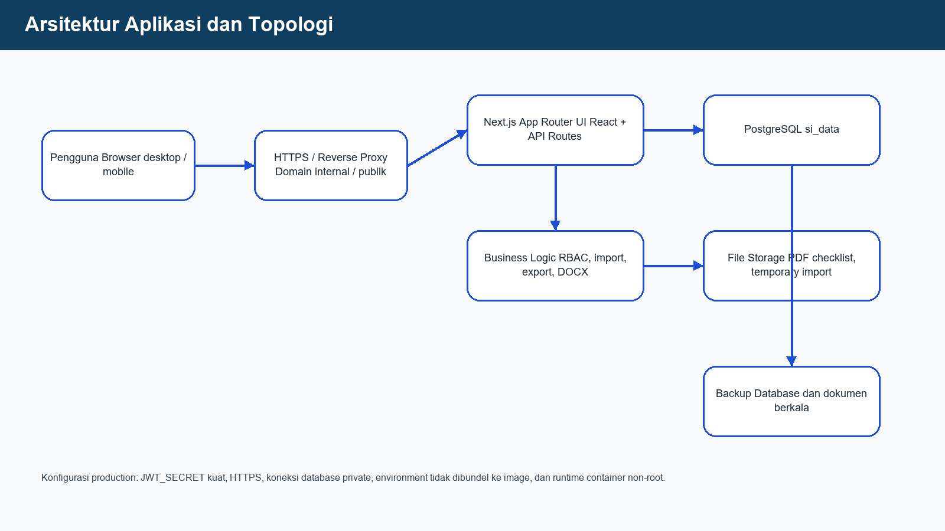
Gambar 6. Topologi Arsitektur - Komponen aplikasi, database, file storage, dan klien pengguna.

BAB III
PERANCANGAN ANTAR MUKA

3.1. Hasil Implementasi Antarmuka
Bagian ini menampilkan rancangan visual setiap menu yang mencakup dashboard utama, dashboard analitik per kategori, drilldown detail, data pegawai, profil pegawai, import, usulan, DUK, QnA admin, dan profil akun.

Antarmuka Login
Halaman masuk dan pusat QnA publik sebelum pengguna masuk sistem.
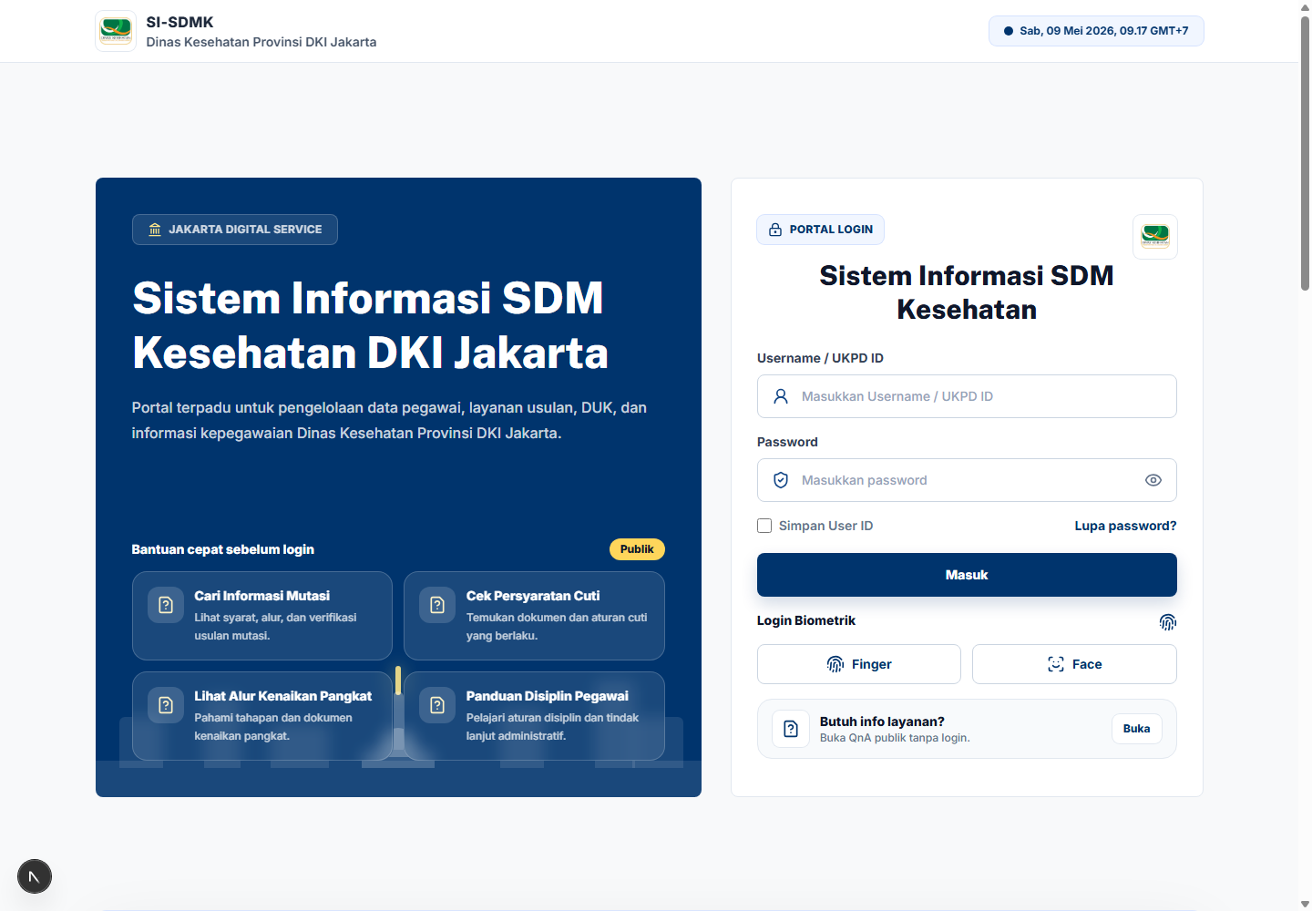
Gambar 7. Tampilan Menu Login - Halaman masuk dan pusat QnA publik sebelum pengguna masuk sistem.

Antarmuka Dashboard
Ringkasan data pegawai, grafik status, analitik, dan navigasi dashboard berbasis kategori.
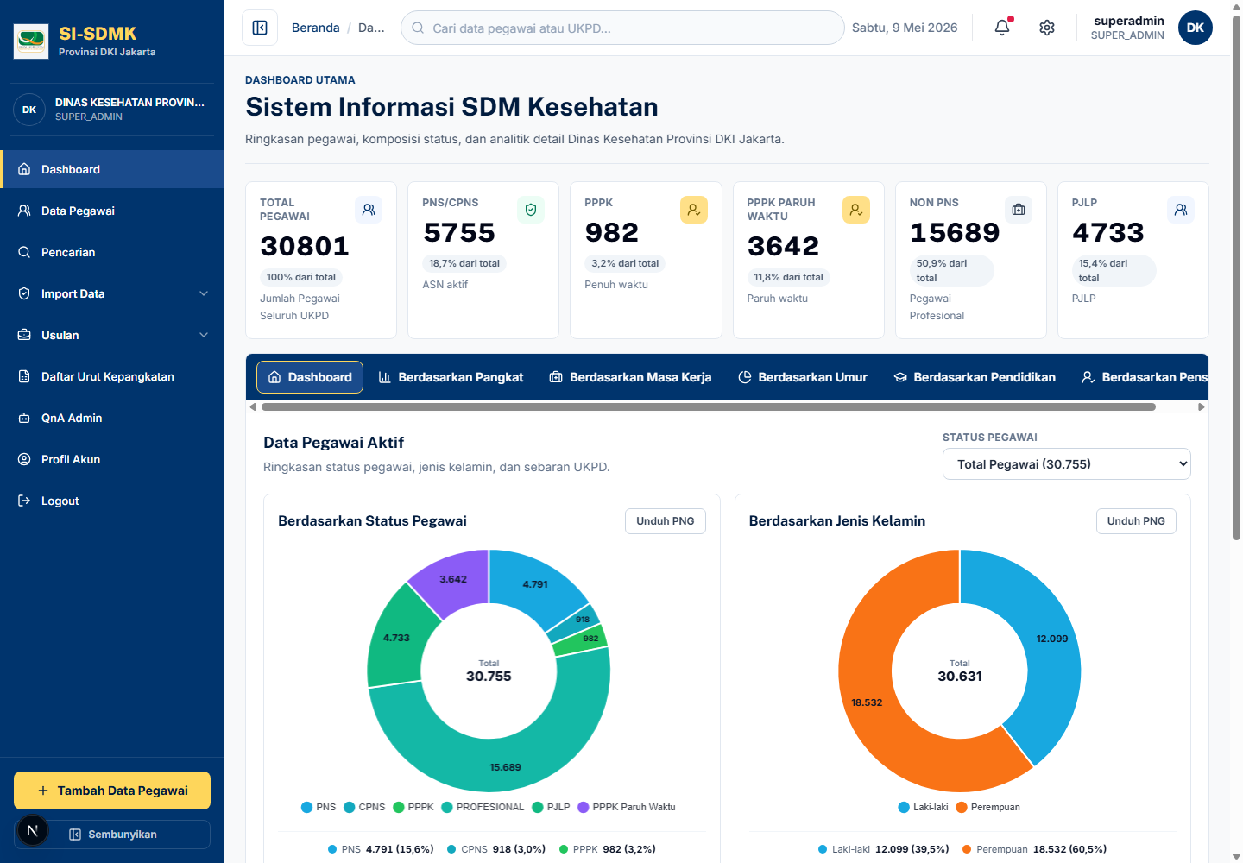
Gambar 8. Tampilan Menu Dashboard - Ringkasan data pegawai, grafik status, analitik, dan navigasi dashboard berbasis kategori.

Antarmuka Dashboard Analitik Berdasarkan Pangkat
Visual dashboard ketika menu analitik pangkat dipilih untuk melihat komposisi pegawai berdasarkan pangkat/golongan.
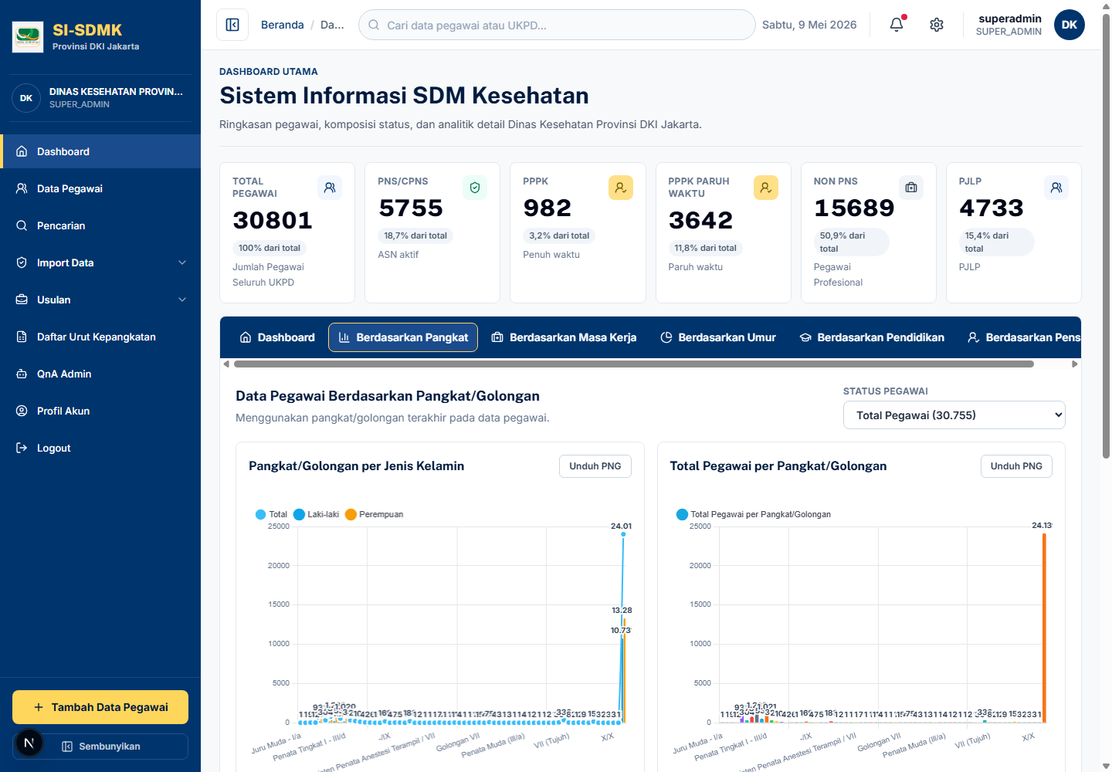
Gambar 9. Tampilan Menu Dashboard Analitik Berdasarkan Pangkat - Visual dashboard ketika menu analitik pangkat dipilih untuk melihat komposisi pegawai berdasarkan pangkat/golongan.

Antarmuka Dashboard Analitik Berdasarkan Masa Kerja
Visual dashboard ketika menu analitik masa kerja dipilih untuk melihat distribusi pegawai berdasarkan rentang masa kerja.
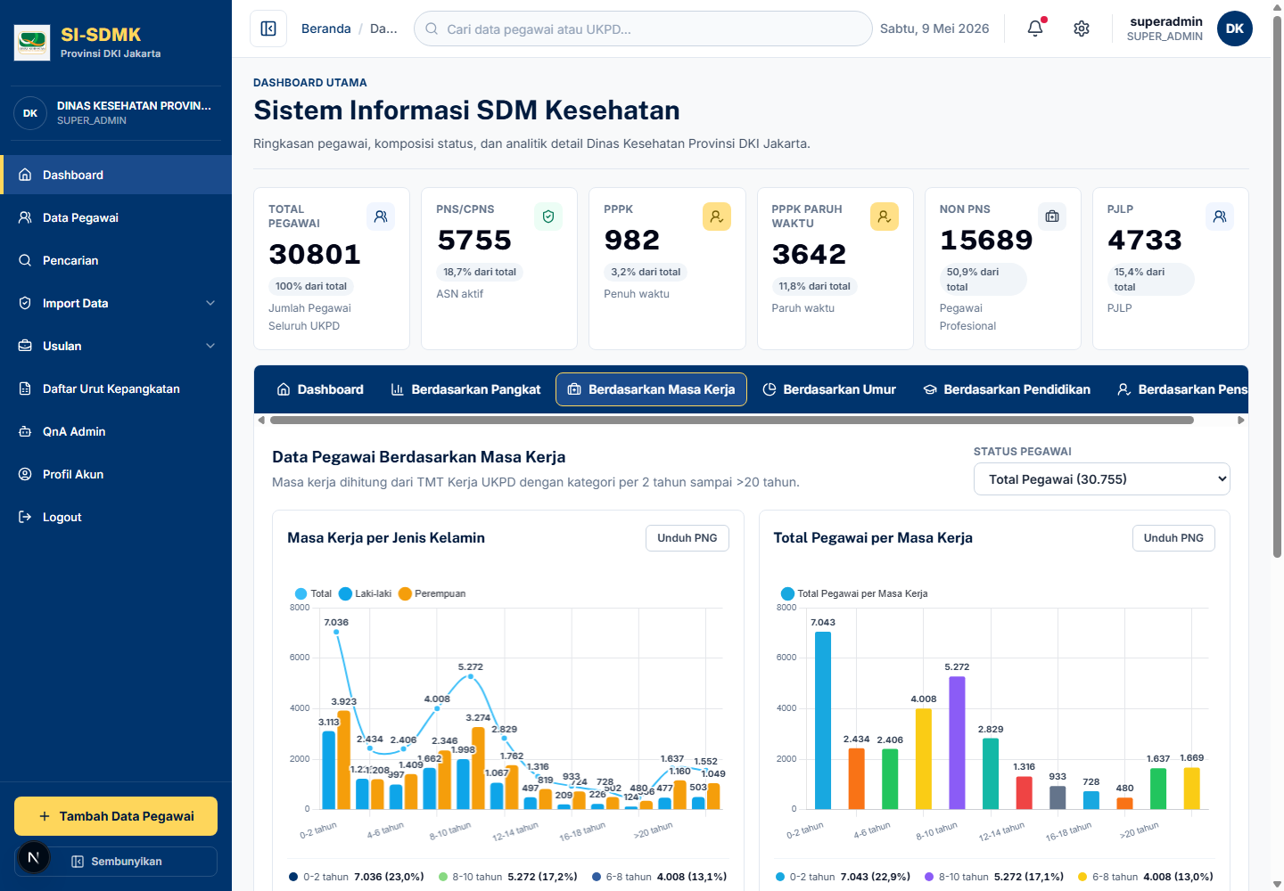
Gambar 10. Tampilan Menu Dashboard Analitik Berdasarkan Masa Kerja - Visual dashboard ketika menu analitik masa kerja dipilih untuk melihat distribusi pegawai berdasarkan rentang masa kerja.

Antarmuka Dashboard Analitik Berdasarkan Umur
Visual dashboard ketika menu analitik umur dipilih untuk melihat distribusi usia pegawai.
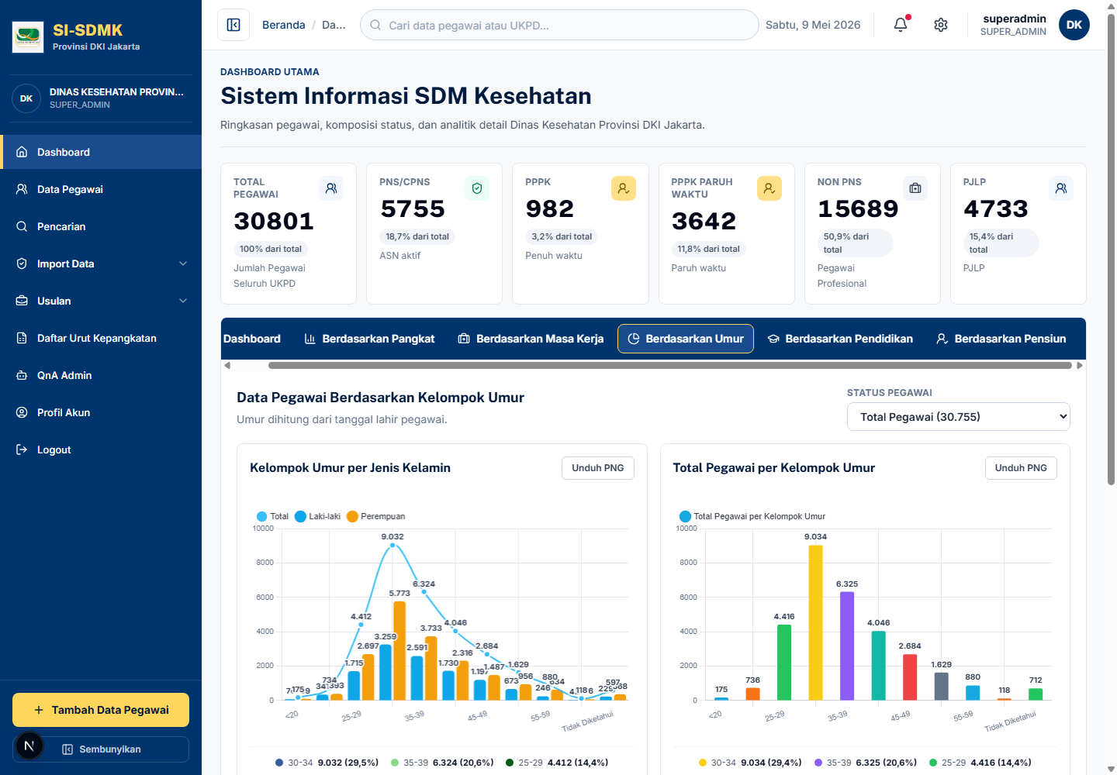
Gambar 11. Tampilan Menu Dashboard Analitik Berdasarkan Umur - Visual dashboard ketika menu analitik umur dipilih untuk melihat distribusi usia pegawai.

Antarmuka Dashboard Analitik Berdasarkan Tingkat Pendidikan
Visual dashboard ketika menu analitik pendidikan dipilih untuk melihat jenjang pendidikan pegawai.
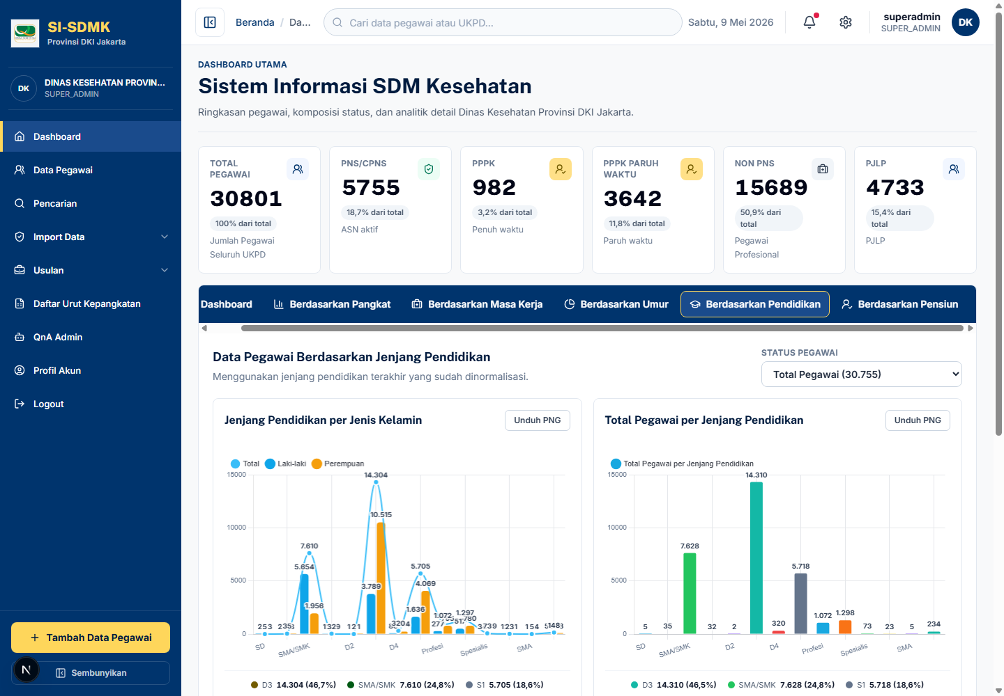
Gambar 12. Tampilan Menu Dashboard Analitik Berdasarkan Tingkat Pendidikan - Visual dashboard ketika menu analitik pendidikan dipilih untuk melihat jenjang pendidikan pegawai.

Antarmuka Dashboard Analitik Batas Usia Pensiun
Visual dashboard ketika menu pensiun dipilih untuk melihat proyeksi BUP dan pensiun lima tahun.
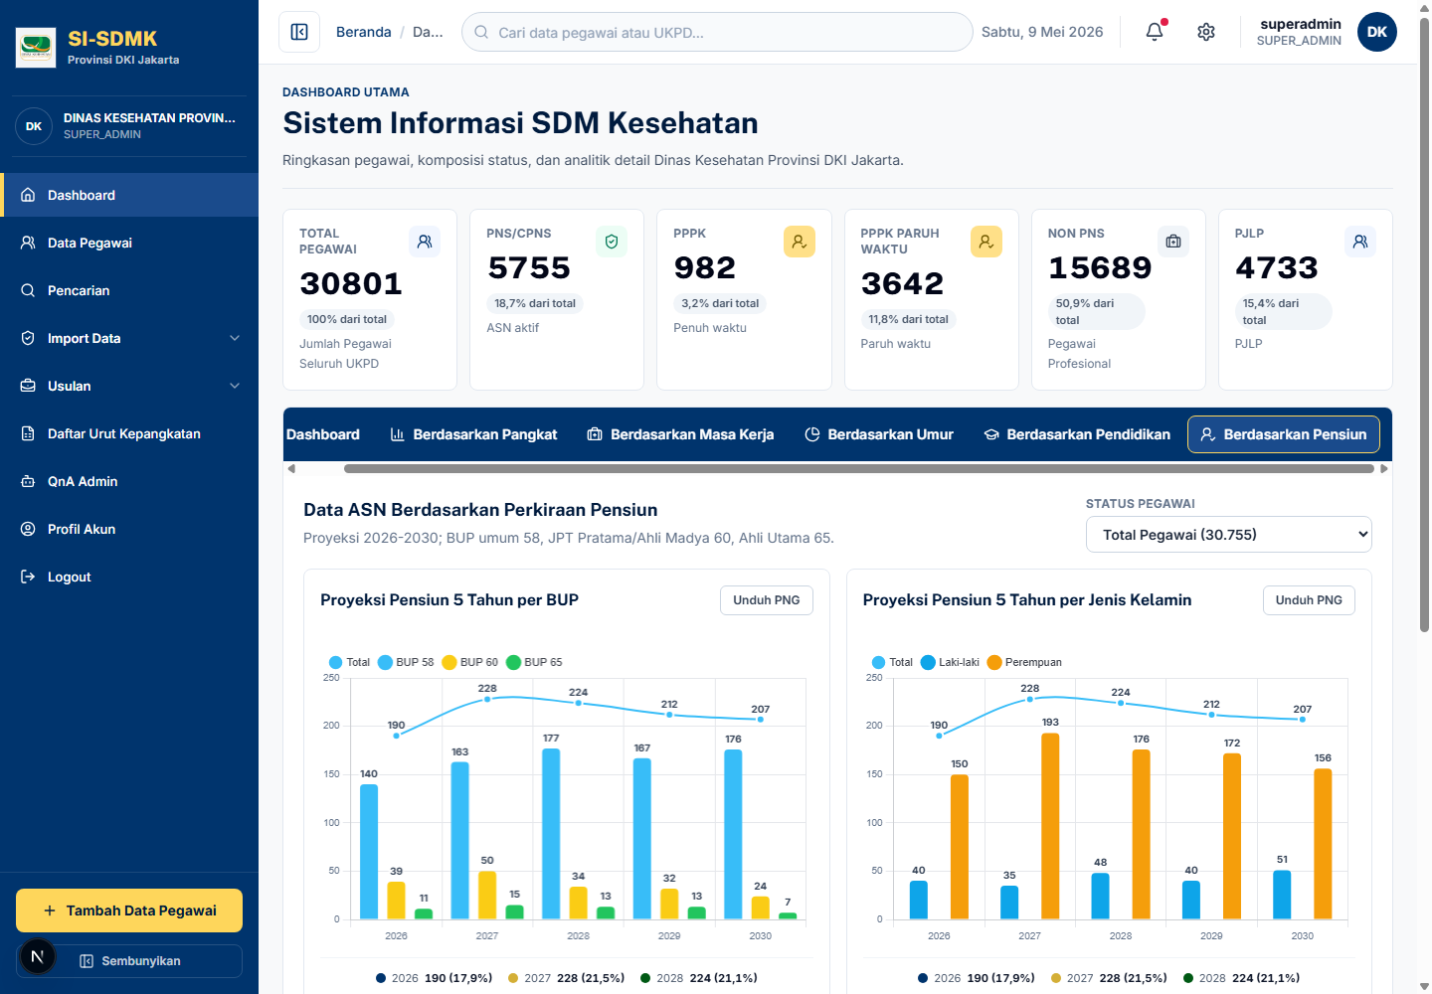
Gambar 13. Tampilan Menu Dashboard Analitik Batas Usia Pensiun - Visual dashboard ketika menu pensiun dipilih untuk melihat proyeksi BUP dan pensiun lima tahun.

Antarmuka Dashboard Drilldown Analitik Detail
Visual drilldown analitik detail yang membuka hirarki Rumpun -> Jabatan -> Pegawai sampai daftar nama pegawai.
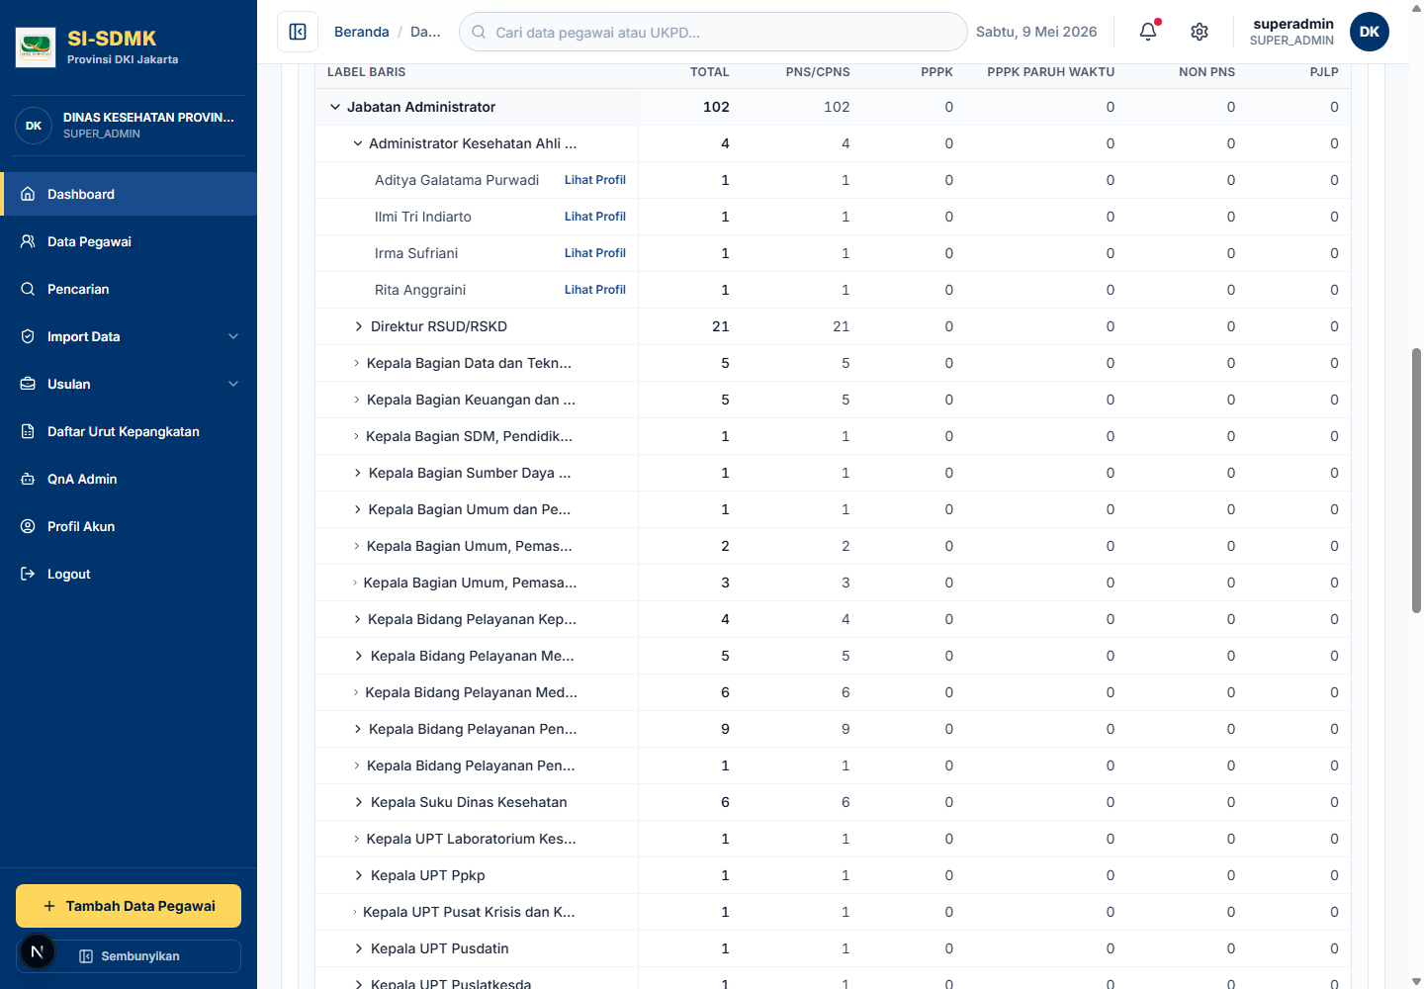
Gambar 14. Tampilan Menu Dashboard Drilldown Analitik Detail - Visual drilldown analitik detail yang membuka hirarki Rumpun -> Jabatan -> Pegawai sampai daftar nama pegawai.

Antarmuka Data Pegawai
Daftar pegawai dengan pencarian, filter role-based, export, tambah, lihat, edit, dan hapus data.
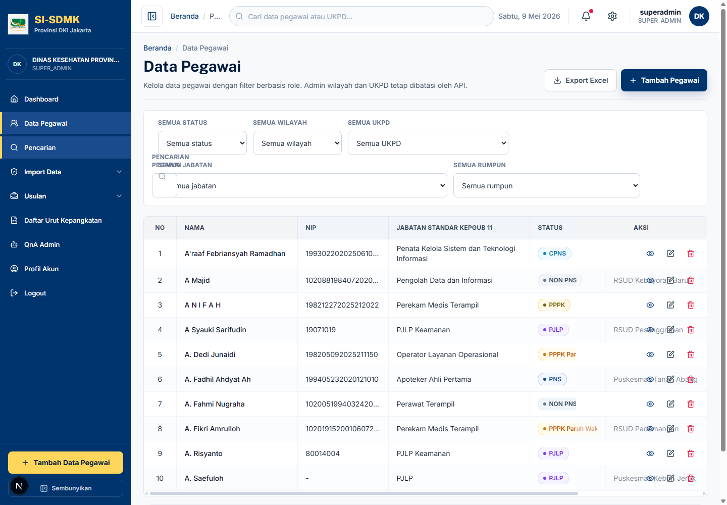
Gambar 15. Tampilan Menu Data Pegawai - Daftar pegawai dengan pencarian, filter role-based, export, tambah, lihat, edit, dan hapus data.

Antarmuka Tambah Pegawai
Form input pegawai baru yang memuat identitas, kepegawaian, jabatan, pendidikan, kontak, alamat, dan riwayat opsional.
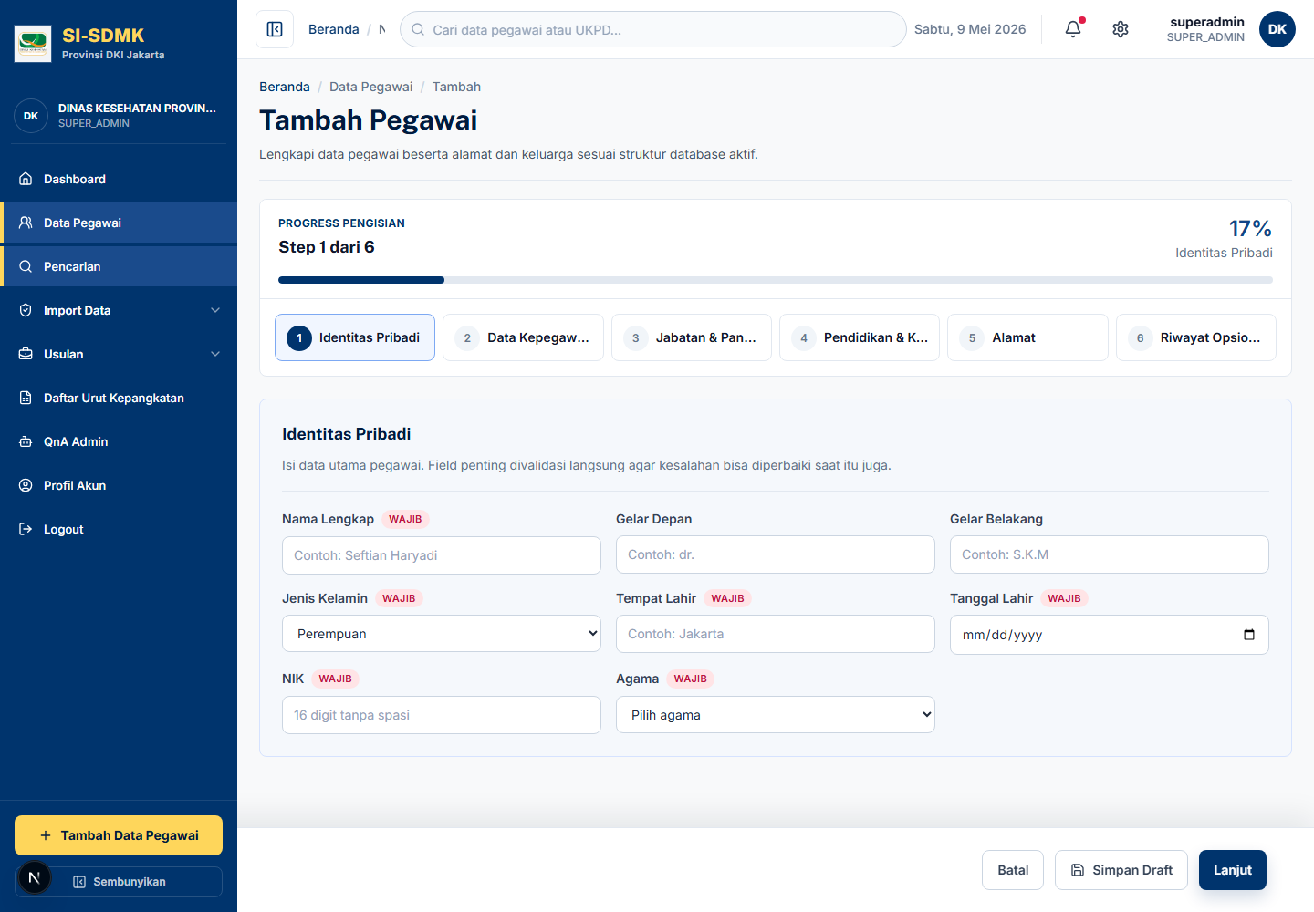
Gambar 16. Tampilan Menu Tambah Pegawai - Form input pegawai baru yang memuat identitas, kepegawaian, jabatan, pendidikan, kontak, alamat, dan riwayat opsional.

Antarmuka Profil Pegawai Ringkasan
Halaman profil pegawai detail berisi ringkasan, identitas, tombol edit, cetak, PDF, dan navigasi tab profil.
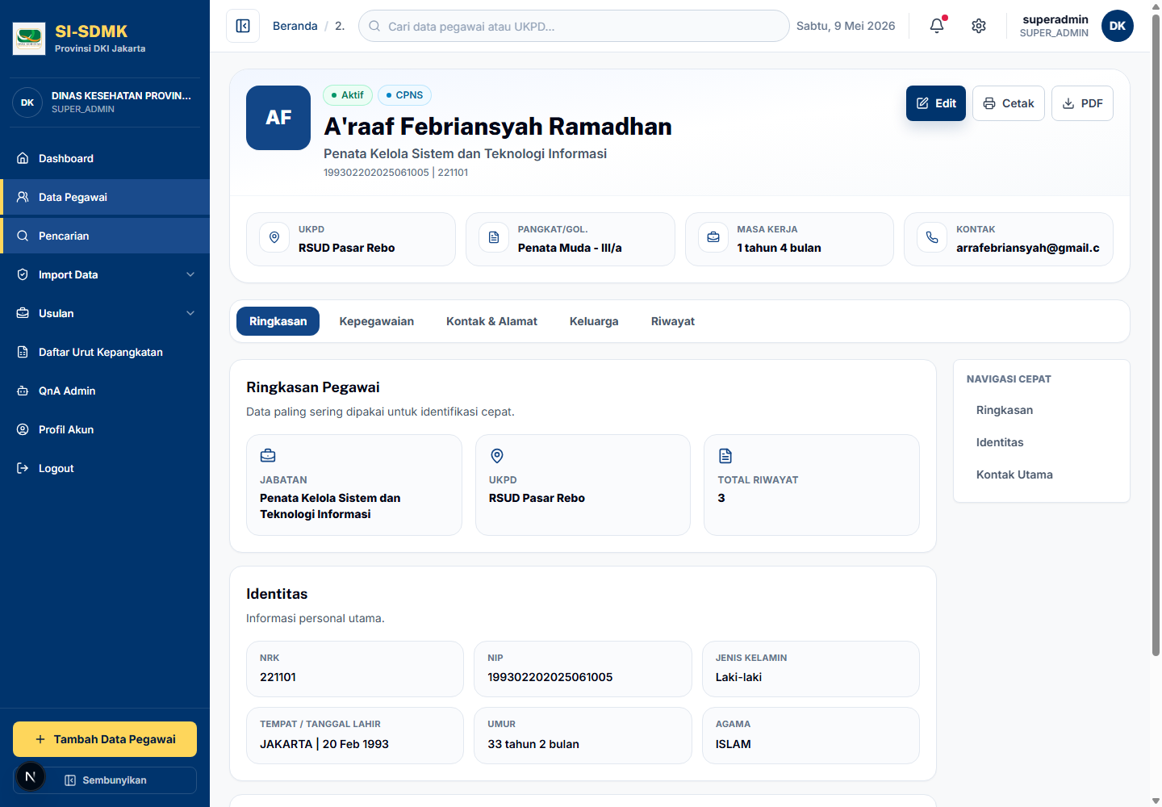
Gambar 17. Tampilan Menu Profil Pegawai Ringkasan - Halaman profil pegawai detail berisi ringkasan, identitas, tombol edit, cetak, PDF, dan navigasi tab profil.

Antarmuka Profil Pegawai Riwayat
Tab riwayat pada profil pegawai yang menampilkan riwayat pendidikan, jabatan, pangkat, dan data pendukung lain.
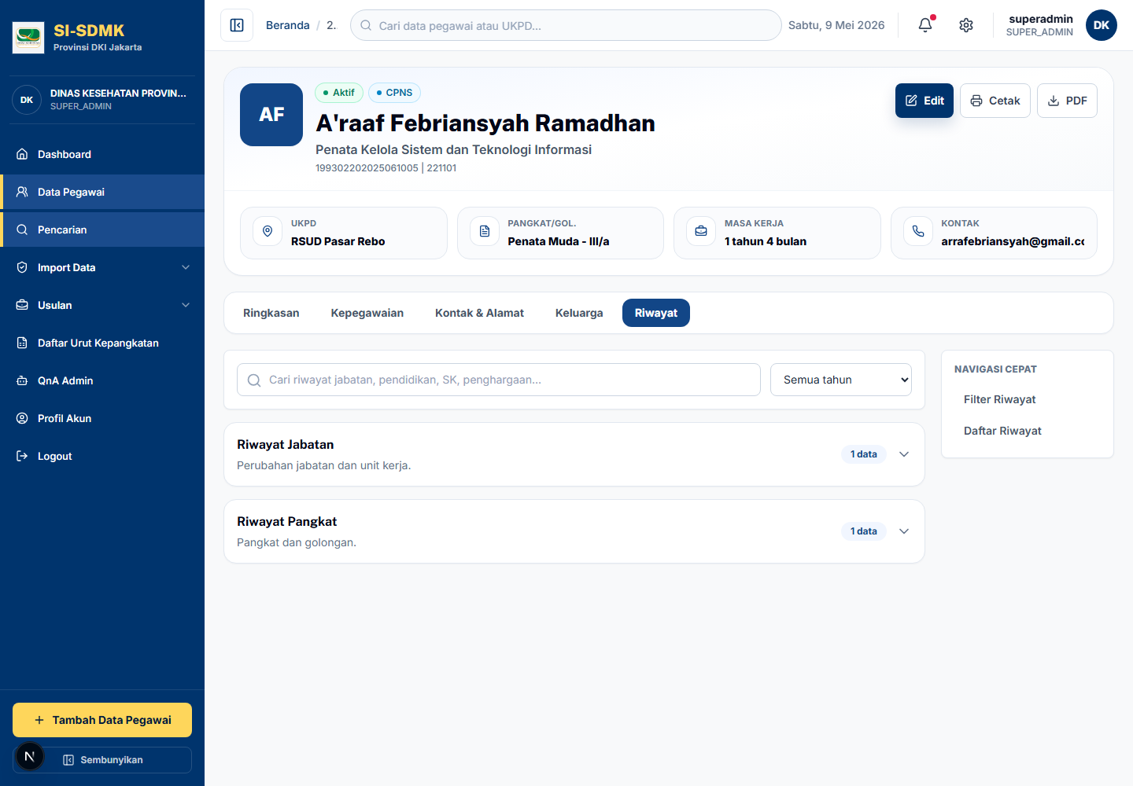
Gambar 18. Tampilan Menu Profil Pegawai Riwayat - Tab riwayat pada profil pegawai yang menampilkan riwayat pendidikan, jabatan, pangkat, dan data pendukung lain.

Antarmuka Usulan Mutasi
Daftar usulan mutasi, ringkasan status, alur tahap, detail, edit, verifikasi, checklist, dan cetak form pertimbangan.
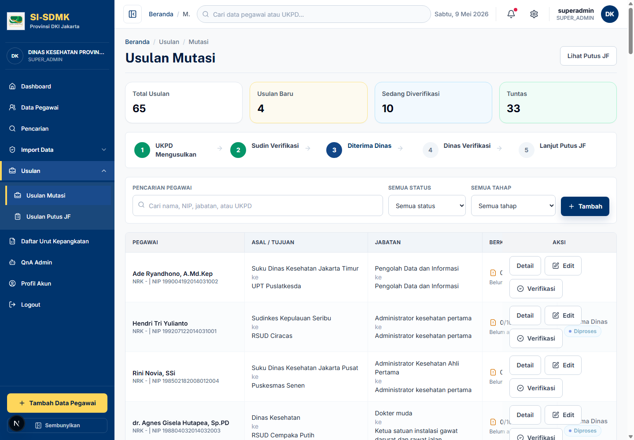
Gambar 19. Tampilan Menu Usulan Mutasi - Daftar usulan mutasi, ringkasan status, alur tahap, detail, edit, verifikasi, checklist, dan cetak form pertimbangan.

Antarmuka Usulan Putus JF
Pengelolaan usulan putus jabatan fungsional dengan data surat, checklist dokumen, verifikasi, dan cetak usulan.
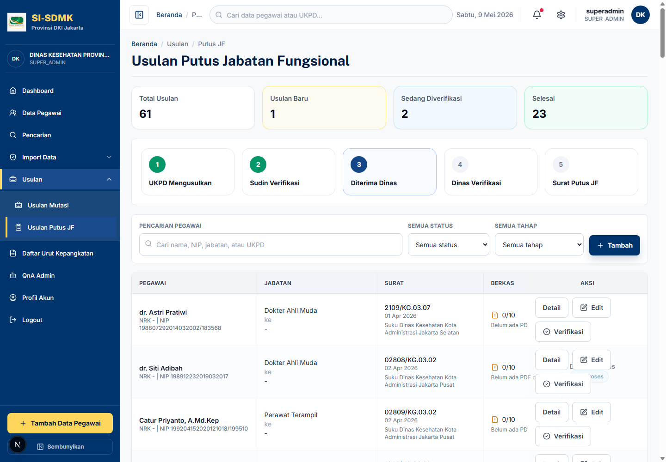
Gambar 20. Tampilan Menu Usulan Putus JF - Pengelolaan usulan putus jabatan fungsional dengan data surat, checklist dokumen, verifikasi, dan cetak usulan.

Antarmuka Import Excel Pegawai
Upload template atau export Excel pegawai untuk membuat dan memperbarui data pegawai secara massal.
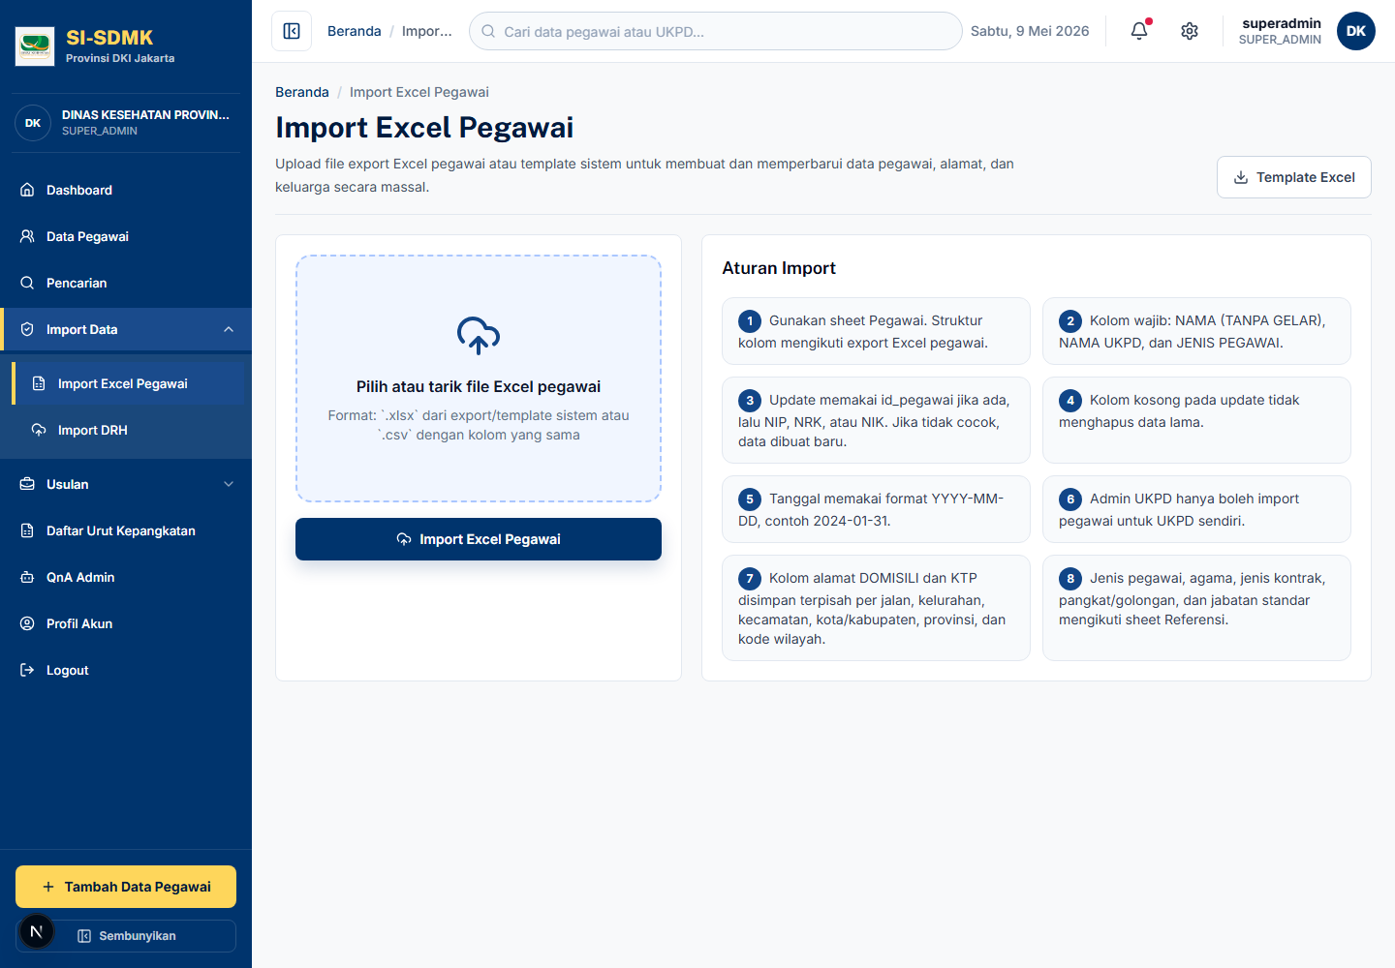
Gambar 21. Tampilan Menu Import Excel Pegawai - Upload template atau export Excel pegawai untuk membuat dan memperbarui data pegawai secara massal.

Antarmuka Import DRH
Upload PDF DRH, ringkasan hasil pembacaan, preview data, edit hasil ekstraksi, dan simpan ke tabel riwayat.
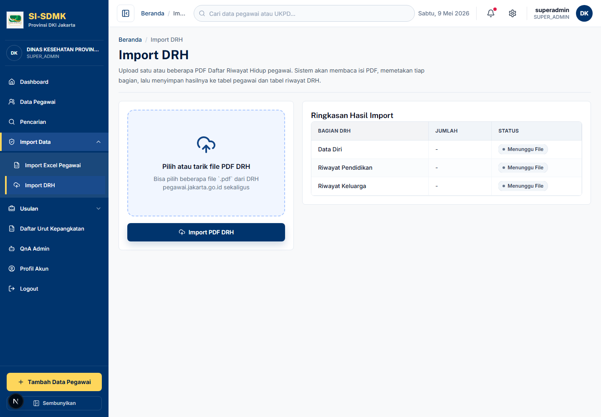
Gambar 22. Tampilan Menu Import DRH - Upload PDF DRH, ringkasan hasil pembacaan, preview data, edit hasil ekstraksi, dan simpan ke tabel riwayat.

Antarmuka Daftar Urut Kepangkatan
Penyusunan DUK berdasarkan pangkat, TMT, pendidikan, dan nama, dilengkapi filter dan export CSV.
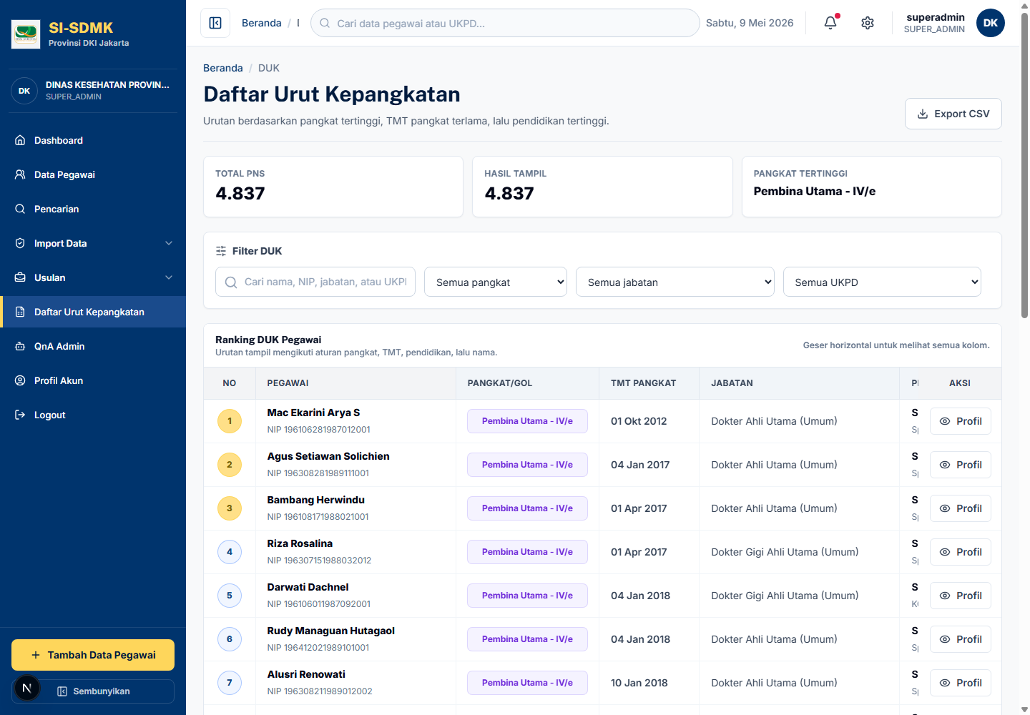
Gambar 23. Tampilan Menu Daftar Urut Kepangkatan - Penyusunan DUK berdasarkan pangkat, TMT, pendidikan, dan nama, dilengkapi filter dan export CSV.

Antarmuka QnA Admin
CRUD kategori dan item QnA yang tampil pada halaman depan, hanya untuk Super Admin.
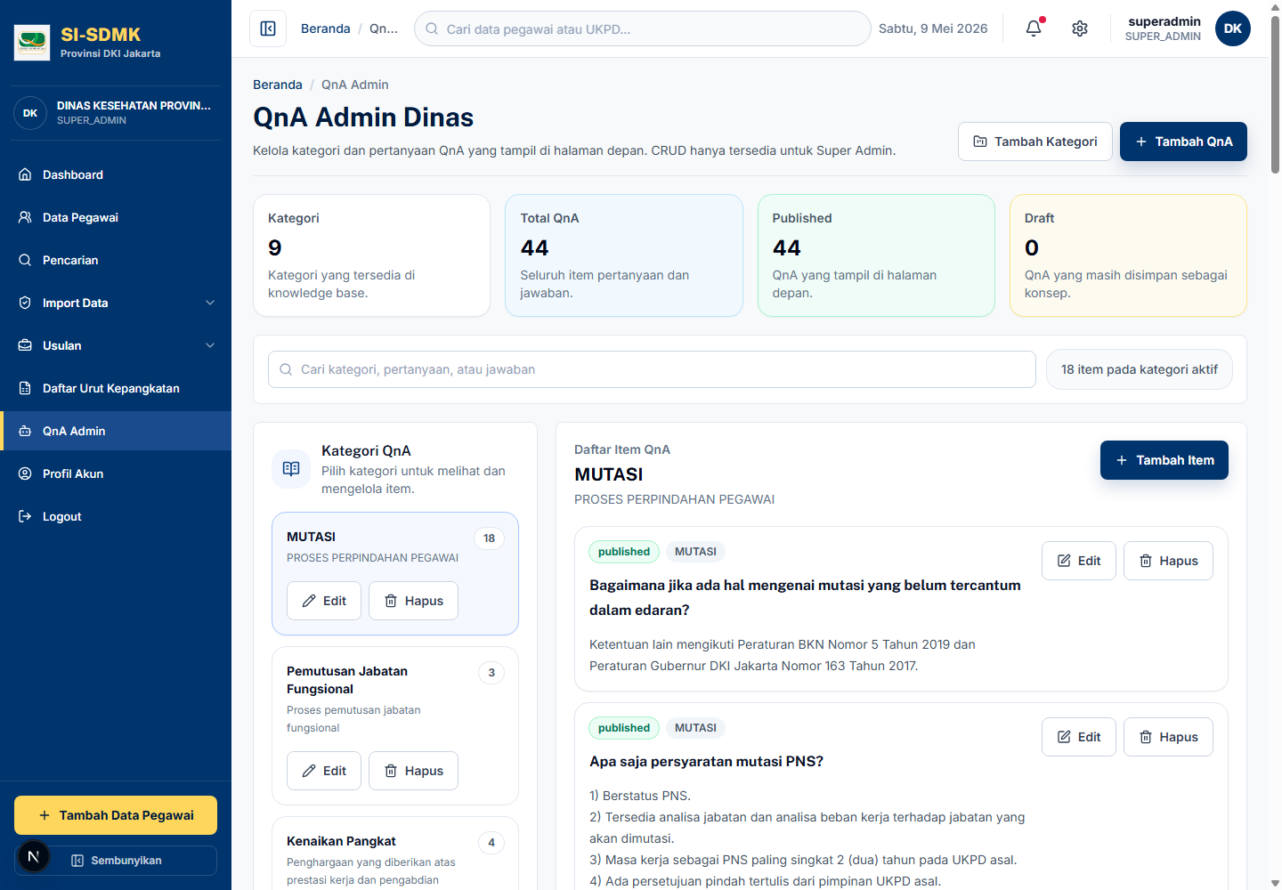
Gambar 24. Tampilan Menu QnA Admin - CRUD kategori dan item QnA yang tampil pada halaman depan, hanya untuk Super Admin.

Antarmuka Profil Akun
Informasi sesi pengguna aktif meliputi username, role, UKPD, dan wilayah.
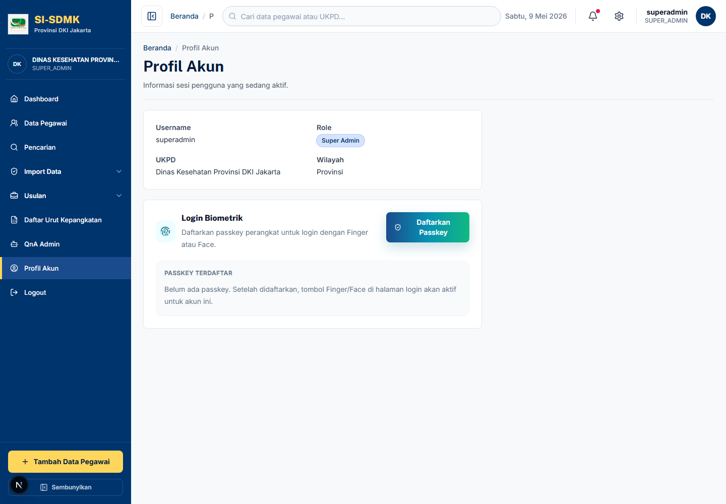
Gambar 25. Tampilan Menu Profil Akun - Informasi sesi pengguna aktif meliputi username, role, UKPD, dan wilayah.

PEMBARUAN PEKERJAAN PENGEMBANGAN - 10 MEI 2026
Bagian ini melengkapi dokumen pengembangan dengan pekerjaan tambahan yang telah dilakukan pada fase penyempurnaan operasional, integrasi data, dan dashboard analitik SISDMK.

1. Standarisasi Deployment CasaOS/DietPi
- Menambahkan script scripts/redeploy-casaos.sh untuk proses redeploy aplikasi Next.js berbasis Docker tanpa docker compose.
- Alur redeploy dibuat repeatable: git fetch, checkout branch pgadmin4-drh-nrk-fix, git pull, docker build, stop container lama, remove container lama, run container baru, lalu health check otomatis.
- Port publik distandarkan ke 0.0.0.0:8091->3000/tcp agar kompatibel dengan reverse proxy CasaOS dan tidak bind ke localhost 127.0.0.1.
- Script tetap memakai --env-file /DATA/AppData/si-kepegawaian/.env sehingga konfigurasi PostgreSQL eksternal tidak berpindah ke image.
- Jika redeploy gagal, script menampilkan docker logs, docker ps, docker images, dan ss -tulpn untuk membantu menemukan konflik port atau container bermasalah.

2. Migrasi dan Import Data PLT/PLH PostgreSQL
- Menambahkan script scripts/import-plt-server.sh sebagai panduan operasional import data pejabat PLT/PLH dari SQL ke database PostgreSQL server.
- Proses import diarahkan ke database si_data dengan user aplikasi sesuai .env, sehingga data PLT/PLH dapat dipindahkan dari server lokal ke server CasaOS/online.
- Dokumentasi operasional mencakup pemeriksaan koneksi database, pengecekan tabel target, dan validasi setelah import.

3. Pengembangan Dashboard Analitik Kepegawaian
- Menambahkan tab analitik Berdasarkan Wilayah dan Berdasarkan UKPD pada dashboard utama untuk melihat persebaran pegawai aktif berdasarkan organisasi.
- Menambahkan tab Berdasarkan Rumpun Jabatan agar dashboard dapat menampilkan distribusi pegawai menurut rumpun jabatan dan jenis kelamin.
- Chart UKPD dan Wilayah dibuat dalam bentuk batang bertumpuk berdasarkan status pegawai, sehingga komposisi PNS, CPNS, PPPK, Profesional, PJLP, dan PPPK Paruh Waktu dapat terlihat dalam satu grafik.
- Chart jenis kelamin tetap disediakan pada tab wilayah agar distribusi laki-laki dan perempuan dapat dibandingkan dengan total wilayah.
- Tooltip chart diperluas agar menampilkan nama pegawai pada titik/bar yang dipilih, sehingga hasil sortir atau drill pada grafik dapat ditelusuri ke pegawai terkait.

4. Filter dan Hak Akses Dashboard
- Menambahkan filter Status Pegawai pada dashboard menu chart sehingga seluruh tab dapat difilter berdasarkan Total Pegawai, PNS, CPNS, PPPK, Profesional, PJLP, dan PPPK Paruh Waktu.
- Menambahkan filter Wilayah pada seluruh chart dashboard untuk Super Admin, sehingga analisis pangkat, masa kerja, umur, pendidikan, pensiun, rumpun jabatan, UKPD, dan wilayah dapat dibatasi per wilayah.
- Tab Berdasarkan Wilayah dan Berdasarkan UKPD dibatasi khusus untuk Super Admin karena memuat data lintas organisasi.
- Role selain Super Admin tetap mengikuti cakupan data yang sudah ditentukan oleh sistem, sehingga akses data tidak melebar dari unit kerjanya.

5. Penyempurnaan Navigasi dan Tampilan
- Menghapus tombol Tambah Data Pegawai dari bagian bawah sidebar agar navigasi lebih bersih dan alur tambah pegawai tidak muncul sebagai CTA permanen.
- Tab Wilayah, UKPD, Pangkat, Rumpun Jabatan, Masa Kerja, Umur, Pendidikan, dan Pensiun disusun sebagai navigasi horizontal dashboard agar pengguna dapat berpindah analisis tanpa turun ke bagian bawah halaman.
- Ukuran kartu dan area chart distandarkan agar tinggi dan lebar grafik lebih seimbang di seluruh tab dashboard.
- Area header, grafik, dan ringkasan legend pada kartu chart dikunci secara konsisten sehingga perbedaan jumlah label tidak membuat tinggi kartu meloncat.

6. Validasi Operasional Setelah Deploy
- Aplikasi divalidasi melalui curl -I http://127.0.0.1:8091 dan curl -I http://172.31.254.202:8091 untuk memastikan container dapat diakses dari host dan jaringan CasaOS.
- Reverse proxy CasaOS diarahkan ke http://172.31.254.202:8091 agar domain https://dinkes.kepegawaian.media tidak menghasilkan 502 saat container aktif.
- PWA tetap bergantung pada domain HTTPS, service worker, manifest, dan asset statis Next.js; setelah redeploy pengguna dapat melakukan refresh hard atau reinstall PWA bila cache lama masih tersimpan.

Artefak Pekerjaan yang Ditambahkan/Diperbarui
- scripts/redeploy-casaos.sh - script redeploy produksi Docker untuk CasaOS/DietPi.
- scripts/import-plt-server.sh - script/panduan import data PLT/PLH ke PostgreSQL server.
- src/app/api/dashboard/route.js - penambahan agregasi chart wilayah, UKPD, rumpun jabatan, filter status, filter wilayah, dan payload dashboard.
- src/app/(app)/dashboard/page.jsx - penambahan tab dashboard, dropdown filter, cache chart per filter, dan pengaturan tampilan.
- src/components/charts/DashboardChartCard.jsx - standarisasi ukuran kartu chart, area grafik, tooltip nama pegawai, dan ringkasan legend.

Dampak terhadap Pengguna
- Super Admin dapat melihat analitik lintas wilayah dan lintas UKPD secara lebih lengkap.
- Pengguna dapat mengetahui komposisi pegawai per status, jenis kelamin, rumpun jabatan, masa kerja, umur, pendidikan, dan proyeksi pensiun dari dashboard yang sama.
- Tim operasional memiliki proses deploy dan troubleshooting yang lebih terukur, sehingga risiko container ganda, konflik port, dan 502 pada domain dapat dikurangi.

